SMUSURA0

SclMantCambioGS

Versión <1.0>

Historia de Revisiones

|  |  |  |  |  |  |
| --- | --- | --- | --- | --- | --- |
| **Fecha** | **Iteración**  **(Façade, Filled, Focused, Refined)** | **Versión** | **Descripción** | **Autor** | **Duración** |
| 21/08/2007 |  | 1.0 | Generación del caso de uso. | Yesenia Gutiérrez |  |
|  |  |  |  |  |  |
|  |  |  |  |  |  |
|  |  |  |  |  |  |
|  |  |  |  |  |  |
|  |  |  |  |  |  |
|  |  |  |  |  |  |
|  |  |  |  |  |  |

Tabla de Contenidos

1. Breve Descripción 4

2. Entidades Involucradas 4

3. Flujo de eventos 4

3.1 Flujo básico 4

4. Diagrama 5

5. Interface con el usuario 5

SclMantCambioGS

# 

# Breve Descripción

Permite darle mantenimiento al *Cambio de Grupos Solidarios* del Programa de Micro Crédito Usura Cero del Ministerio de Fomento, Industria y Comercio (MIFIC) para aquellas socias que ya tienen ficha de inscripción generada dentro de la opción Registro de Ficha de Inscripción y se desea modificar el grupo solidario al cual pertenecen.

# Entidades Involucradas

|  |  |  |  |
| --- | --- | --- | --- |
| **ENTIDAD** | **LEE** | **ESCRIBE** | **BORRA** |
| SclGrupoSolidario | X |  |  |
| SclGrupoSocia | X | X |  |
| SclFichaSocia | X | X |  |
|  |  |  |  |

# Flujo de eventos

## Flujo básico

### El usuario selecciona la opción Cambio de Grupo Solidario (GS) a una ficha de inscripción.

### No se permitirán cambios de GS cuando el comité haya dado por aprobado o rechazado el crédito en la opción Ficha de Notificación del Crédito (con lo cual se cambia de forma automática el estado de las fichas asociadas a Aprobadas o Rechazadas y a su vez se cambia el estado del grupo a Cerrado).

### El sistema presenta una lista de grupos solidarios con el estado En Proceso.

### El usuario deberá seleccionar un grupo solidario de la lista. Al seleccionarlo el sistema presenta un listado con los registros de Fichas de Inscripción Activas (**Estados**: En Proceso, Pendiente de Verificación ó Verificada) ordenadas por código y asociadas al grupo solidario previamente indicado.

### El usuario deberá seleccionar de la lista indicada la ficha de inscripción a la cual se desea cambiar de grupo solidario (GS).

### Posteriormente el usuario deberá seleccionar la opción Cambiar de Grupo Solidario.

### Se muestra pantalla correspondiente al cambio del grupo presentando inhabilitados al usuario el código de la ficha de inscripción seleccionada y el grupo al cual pertenece.

### Se solicita al usuario el código del grupo solidario **destino** al cual se desea trasladar la ficha de inscripción (este grupo por tanto ya debería haber sido creado en la opción Registro de Grupo Solidario). Se presenta un listado de grupos con el estado En Proceso (es imposible trasladar la ficha a un grupo Anulado o Cerrado).

### Una vez que el usuario decide **Guardar** el sistema valida que se haya indicado un grupo solidario destino para la ficha de inscripción.

### Si se indicó un grupo destino se actualiza el registro correspondiente en el campo (SclGrupoSocia.nSclGrupoSolidarioID) modificando a su vez el código de la ficha de inscripción de la socia en el campo (SclFichaSocia.sCodigo). Finalmente se genera una pista de auditoría con el cambio de grupo solidario a la ficha de inscripción.

# Diagrama

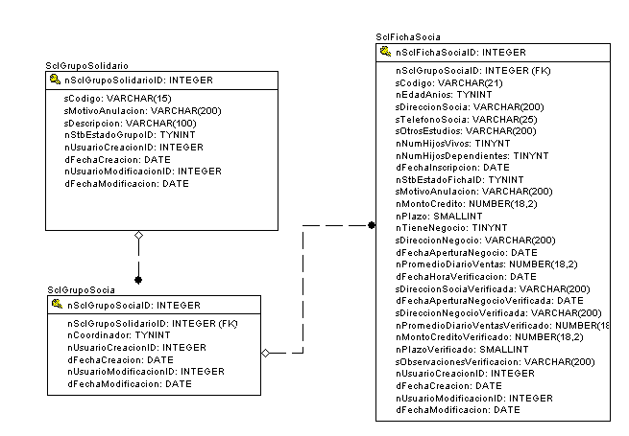

# Interface con el usuario

Este caso de uso requiere una pantalla con un grid principal que muestre listado de grupos solidarios con el estado *En Proceso* y un grid secundario con listado de socias del grupo que tienen fichas de inscripción con los estados *En Proceso*, *Pendiente de Verificación* ó *Verificada*.

De igual forma se requiere de botón que invoque a pantalla pop-up que se cargue al ejecutar la acción de Cambiar Grupo Solidario (en la cual se solicitará la información del grupo solidario destino).